REZULTATI PODUZETNIKA U DJELATNOSTI UPRAVLJANJA ZGRADAMA U 2017. GODINI
Prema podacima iz obrađenih godišnjih financijskih izvještaja za statističke i druge potrebe, u djelatnosti upravljanja zgradama (NKD 81.10), u 2017. godini poslovalo je 120 poduzetnika kod kojih je bilo 696 zaposlenih, što je u odnosu na prethodnu godinu povećanje broja zaposlenih za 36,7 %. Navedena skupina poduzetnika u promatranom je razdoblju ostvarila ukupne prihode u iznosu od 208,6 milijuna kuna te ukupne rashode od 190,3 milijuna kuna. Ostvarena je dobit razdoblja od 15,6 milijuna kuna i 1,1 milijun kuna gubitka razdoblja te je ukupna neto dobit iznosila 14,4 milijuna kuna. U odnosu na 2016. godinu, ukupni prihodi povećani su za 17,8 %, ukupni rashodi za 30,3 %, dobit razdoblja smanjena za 38,7 %, gubitak razdoblja povećan za 0,2 % te neto dobit smanjena za 40,6 % (tablica 1). Od ukupnog broja poduzetnika u djelatnosti upravljanja zgradama, s dobitkom je poslovalo njih 71,7 %.  Najviše poduzetnika, čija je pretežita djelatnost upravljanje zgradama, u 2017. godini imalo je sjedište u županiji Grad Zagreb (39), a po njihovoj brojnosti slijedi Splitsko-dalmatinska županija (15), Primorsko-goranska (13), Istarska (11) i Osječko-baranjska (10), a najmanje poduzetnika u djelatnosti upravljanja zgradama bilo je u Šibensko-kninskoj, Virovitičko-podravskoj, Bjelovarsko-bilogorskoj, Karlovačkoj i Krapinsko-zagorskoj županiji (po jedan). | 120  PODUZETNIKA  u 2017. godini
36,7 %
Rast broja zaposlenih u 2017. u odnosu na 2016. godinu
17,8 %
Rast ukupnih prihoda u 2017. u odnosu na 2016. godinu
Tablica 1. Broj poduzetnika, broj zaposlenih te osnovni financijski rezultati poslovanja poduzetnika u djelatnosti upravljanja zgradama (NKD 81.10) u 2017. godini (iznosi u tisućama kuna, prosječne plaće u kunama)
Opis | Upravljanje zgradama NKD 81.10
 | 2016. | 2017. | Index
Broj poduzetnika |  | 120 | -
Broj dobitaša | 78 | 86 | 110,3
Broj gubitaša | 31 | 34 | 109,7
Broj zaposlenih | 509 | 696 | 136,7
Ukupni prihodi | 177.020 | 208.557 | 117,8
Ukupni rashodi | 146.047 | 190.324 | 130,3
Dobit prije oporezivanja | 32.121 | 19.385 | 60,3
Gubitak prije oporezivanja | 1.149 | 1.151 | 100,2
Porez na dobit | 6.716 | 3.817 | 56,8
Dobit razdoblja | 25.405 | 15.569 | 61,3
Gubitak razdoblja | 1.149 | 1.152 | 100,2
Konsolidirani financijski rezultat – dobit (+) ili gubitak (-) razdoblja | 24.256 | 14.417 | 59,4
Izvoz | 344 | 1.615 | 470,2
Uvoz | 370 | 6.024 | 1.628,7
Trgovinski saldo | -26 | -4.409 | >>100
Bruto investicije samo u novu dugotrajnu imovinu | 1.575 | 372 | 23,6
Prosječna mjesečna neto plaća po zaposlenom | 3.660 | 3.889 | 106,3
Izvor: Fina - Registar godišnjih financijskih izvještaja
Ukupne neto plaće i nadnice u 2017. godini, u promatranoj djelatnosti, iznosile su 32,5 milijuna kuna. Prosječna mjesečna neto plaća u djelatnosti upravljanja zgradama iznosila je 3.889 kuna u promatranoj godini i bila je 27,6% manja od prosječne mjesečne neto plaće zaposlenih kod poduzetnika na razini RH. Bruto investicije samo u novu dugotrajnu imovinu u 2017. godini iznosile su 372 tisuće kuna, dok su u 2016. godini iste iznosile 1,6 milijuna kuna.
U djelatnosti upravljanja zgradama u 2017. godini poslovali su samo mikro i mali poduzetnici. Od 120 poduzetnika, njih 117 bilo je u privatnom vlasništvu, dok je jedan bio u zadružnom vlasništvu, a preostalih dvoje u mješovitom vlasništvu. Skup poduzetnika u privatnom vlasništvu ostvario je više od 90 % udjela u financijskim rezultatima cijelog razreda djelatnosti, dok je poslovanje ostala dva sektora marginalne važnosti. Među poduzetnicima u djelatnosti upravljanja zgradama u privatnom vlasništvu, najveći prihod u 2017. godini ostvarili su SITIM TEHNIČKA RJEŠENJA I SERVISI d.o.o. (59,0 milijuna kn) i ARFA SERVICES d.o.o. (21,8 milijuna kn).
U razdoblju od 2010.do 2017. godine broj poduzetnika u djelatnosti upravljanja zgradama narastao je s 35 na 120 (242 %), a broj zaposlenih sa 123 na 696 (466 %). Kroz cijelo promatrano razdoblje poduzetnici u djelatnosti upravljanja zgradama poslovali su pozitivno i ostvarili neto dobit. Najveća neto dobit ostvarena je u 2016. godini (18,8 milijuna kuna), dok je najniža bila u 2012. godini (3,6 milijuna kuna).
Grafikon 1. Neto dobit/gubitak poduzetnika djelatnosti upravljanja zgradama u razdoblju 2010.- 2017. godina
(iznosi u tisućama kuna)
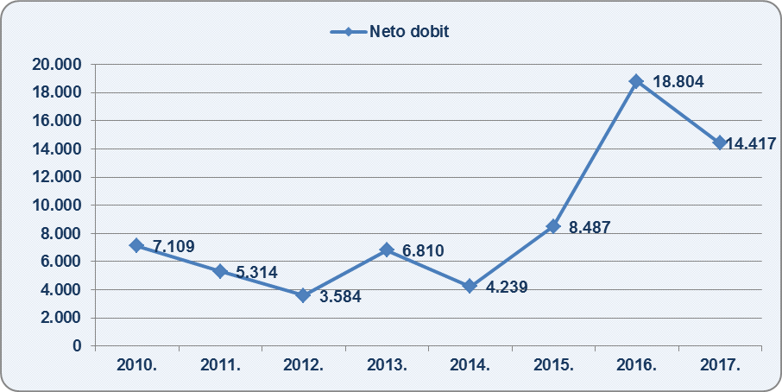
Izvor: Fina - Registar godišnjih financijskih izvještaja
Prvi u djelatnosti upravljanja zgradama u 2017. godini po ostvarenoj neto dobiti i po ukupnim prihodima, bio je mali poduzetnik SITIM TEHNIČKA RJEŠENJA I SERVISI d.o.o. iz Zagreba, s 8,1 milijun kuna neto dobiti i 59,0 milijuna kuna ukupnih prihoda koje su ostvarila 53 zaposlena s prosječnom mjesečnom neto plaćom u iznosu od 6.781 kunu.
Tablica 2. Top pet poduzetnika u djelatnosti upravljanja zgradama, rangirani prema ukupnom prihodu, u 2017. (iznosi u tisućama kuna)
R.  br. | OIB | Naziv | Vlasn. | Sjedište | Broj zaposlenih | Ukupan prihod | Dobit razdoblja
1. | 66302127964 | SITIM TEHNIČKA RJEŠENJA I SERVISI d.o.o. | Privatno | Zagreb | 53 | 59.033 | 8.089
2. | 34030497273 | ARFA SERVICES d.o.o. | Privatno | Zagreb | 110 | 21.791 | 70
3. | 50812456133 | SOLLICITUDO d.o.o. | Privatno | Zagreb | 25 | 16.438 | 715
4. | 39557415496 | ABM FACILITY MANAGEMENT d.o.o. | Privatno | Zagreb | 8 | 15.990 | 639
5. | 15614931860 | SUSTENTA RAZVOJ I UPRAVLJNJE d.o.o. | Privatno | Zagreb | 20 | 14.711 | 2.235
Ukupno top pet poduzetnika u djelatnosti NKD 81.10 |  |  |  |  | 216 | 127.963 | 11.747
Ukupno svi poduzetnici NKD 81.10 |  |  |  |  | 696 | 208.557 | 15.569
Udio top pet poduzetnika u razredu djelatnosti NKD 81.10 |  |  |  |  | 31,0% | 61,4% | 75,5%
Izvor: Fina - Registar godišnjih financijskih izvještaja
Više o rezultatima poslovanja poduzetnika po područjima djelatnosti i po drugim kriterijima, prezentirano je u standardnim analizama rezultata poslovanja poduzetnika RH, po županijama i po gradovima i općinama u 2017. godini.
Pojedinačni podaci o rezultatima poslovanja poduzetnika dostupni su besplatno na RGFI – javna objava i na Transparentno.hr, a agregirani i pojedinačni podaci dostupni su uz naknadu na servisu info.BIZ
Informacija o tome je li poslovni subjekt u blokadi ili ne, dostupna je korištenjem usluge FINA InfoBlokade slanjem SMS poruke na broj 818058, te korištenjem WEB aplikacije JRR tj. uvidom u podatke o računima i statusu blokade poslovnih subjekata, koji se ažuriraju u Jedinstvenom registru računa kojega u skladu sa zakonskim propisima, od 2002. godine, vodi Financijska agencija.
